DIRECCION DE GESTION Y COOPERACION MUNICIPAL

MEMORIA DE LABORES
DE LA DIRECCIÓN DE GESTIÓN Y COOPERACIÓN MUNICIPAL, CORRESPONDIENTE AL
PRIMER TRIMESTRE DEL AÑO 2024

INDICE

PORTADA -------------------------------------------------------------------------- Pag. 1

INDICE -------------------------------------------------------------------------------Pag. 2

INTRODUCCION-------------------------------------------------------------------Pag.3

DESCRIPCION DE PUESTOS DE TRABAJO------------------------------Pag.4

ACTIVIDADES REALIZADAS----------------------------------------------------Pag.5-9

LOGROS Y RESULTADOS------------------------------------------------------Pag. 10

PROPUESTAS DE MEJORAS--------------------------------------------------Pag. 11

CONCLUSIONES-------------------------------------------------------------------Pag.12

ANEXOS------------------------------------------------------------------------------Pag. 13-14

INTRODUCCION

En el presente documento se detallan las actividades de trabajo realizadas, durante el primer trimestre del año 2024, por parte de la Dirección de Gestión y Cooperación Municipal.
En este sentido el trabajo realizado por esta Unidad esta enlazado con las metas y actividades propuestas en el Plan Operativo Anual (POA) de Gestión y Cooperación.
Es así como se ha trabajado en diferentes gestiones, las cuales se han realizado con Empresas privadas, Instituciones Públicas, ONGs, Fundaciones y Organismos Internacionales de Cooperación, en busca de ayudas económicas o donaciones en especies, las cuales permitan apoyar los programas sociales que ejecuta la Municipalidad y que son de carácter permanente como lo es la Clínica Municipal y los Centros de Desarrollo Infantil (CDI), entre otros.
Se ha continuado trabajando durante este primer trimestre del año 2024, en profundizar acercamientos con nuevas Instituciones Públicas, Empresas Privadas y Organismos Internacionales de Cooperación, con las cuales no se había hecho ningún contacto; también se ha continuado trabajando en fortalecer la cooperación interinstitucional con entidades con las que ya se tiene acercamiento.

A continuación se presentan las actividades realizadas.

DESCRIPCION DEL PUESTO DE TRABAJO

DIRECTOR DE GESTION Y COOPERACION
Gestionar recursos financieros y técnicos ante organismos de cooperación, para impulsar los programas institucionales de disminución de la pobreza y promoción del desarrollo local.

JEFE DE DESARROLLO ECONOMICO TERRITORIAL

JEFE DE GESTION Y COOPERACION
Mantener una estrecha relación con diferentes instituciones y organismos internacionales de cooperación y otras entidades, para obtener apoyo y recursos para el desarrollo Municipal.

Operatividad del desarrollo
Económico del municipio.

PROYECTOS ESTRATEGICOS

ACTIVIDADES REALIZADAS.

- Gestión realizada con Empresa Chifung S.A DE C.V.

Se solicitó apoyo a través de nota formal firmada y sellada a la Empresa Chifung S.A de C.V., con el objetivo de gestionar ayuda mediante la donación de uniformes deportivos para niños de plan básico, los cuales fueron solicitados a esta Dirección por el Lic. Bernardo Guzmán Rivera, director del Instituto Noé Canjura.

En dicha carta el sr. Director solicita se le apoyo con el donativo 30 uniformes deportivos unisex, los cuales según manifestó serían utilizados en los juegos estudiantiles de futbol sala.

En este sentido como Dirección de Gestión y Cooperación, se identificó y realizó contacto con la referida empresa para solicitar los uniformes deportivos requeridos por la institución educativa.

- Gestión realizada con UNICEF EL SALVADOR

En el marco de la cooperación interinstitucional, específicamente con organismos de cooperación internacional.

Se realizó acercamiento a través de llamadas telefónicas con UNICEF EL SALVADOR, para conocer los programas y proyectos que dicha organización ejecuta en nuestro país en favor de la niñez y adolescencia.

En este sentido se solicitaron los contactos de las personas encargadas de la cooperación de dicho organismo, para gestionar estos apoyos para la municipalidad.

Es así, como se visitó las instalaciones administrativas de UNICEF, para solicitarles de manera formal a través de carta firmada y sellada por la señora Alcaldesa, apoyo para los centros de desarrollo infantil (CDI), el cual es un programa social parmente, que proporciona servicios educativos, guardería y alimentación a niños y niñas de parvulario y primera infancia.

Se solicitó apoyo a través de donaciones de alimentos (cereal, granos básicos, leche entre otros) para poder brindarles refrigerios a todos los niños que hacen uso de este programa municipal. Actualmente se está monitoreando esta gestión a través de llamadas telefónicas.

- Gestión realizada con el Ministerio de Relaciones Exteriores.

Como parte de las funciones de trabajo de la Dirección de Gestión Cooperación Municipal, se encuentra el acercamiento a instituciones gubernamentales, para crear acuerdos de cooperación que beneficien a todos los ciudadanos del Municipio.

En este sentido se ha trabajado en crear canales de comunicación con el ministerio de relaciones exteriores, con el objetivo de buscar ayuda y cooperación nacional e internacional, mediante los convenios de cooperación que esta cartera de estado tiene con diversos organismos y países del mundo.

Con la misión de buscar apoyo interinstitucional se visitó las instalaciones administrativas del Ministerio de Relaciones Exteriores, para solicitarles de manera formal a través de carta firmada y sellada por la señora Alcaldesa apoyo para los programas sociales que actualmente ejecuta la Municipalidad, específicamente para los centros de desarrollo infantil, casa del adulto mayor y la Clínica Municipal, a través de la donación de alimentos, mobiliario e insumos médicos.

También se ha gestionado apoyo para formar parte de programas de capacitaciones impartidas por organismos de cooperación nacional e internacional, los cuales estén enfocados al fortalecimiento de conocimientos técnicos de los empleados Municipales en Gestión y Cooperación.

- Gestiones Realizadas a través de Correo Electrónico

N° | Nombre Empresa u Organización | Apoyo Solicitado | Correo Electrónico | Fecha de solicitud
1 | Fosalud | Mobiliario e insumos médicos para Clínica Municipal | Carlos.nunez@fosalud.gob.sv | 6-2-2024
2 | Ministerio de Salud | Mobiliario e insumos médicos para Clínica Municipal | Francisco.alabi@salud.gob.sv  Eduardo.gonzales@salud.gob.sv | 6-2-2024
3 | Empresa Urbanica | Donación de mobiliario para clínica municipal. | pguandique@urbanica.com.sv | 7-2-2024
4 | Banco de Alimentos de El Salvador. | Donación de Alimentos para los niños y niñas de los CDI | Brenda.flores@baes.org.sv  info@baes.org.sv | 7-2-2024
5 | PROVIDA | Donación de insumos médicos y mobiliario y equipo médico especializado. | Próvida.recepcion2@gmail.com | 9-2-2024
6 | Agencia de Cooperación Internacional del Japón (JICA) | Acercamiento para conocer los programas y proyectos que desarrollan en el país y ser parte de estos. | Jicael-recep@jica.gob.jp | 4-3-2024
7 | Agencia española de cooperación ( AECID) | Acercamiento para conocer los programas y proyectos que desarrollan en el país y ser parte de estos. | otc.elsalvador@aecid.es | 9-1-2024  28-2-2024  21-3-2024
8 | Embajada de Alemania | Acercamiento para conocer los programas y proyectos que desarrollan en el país y ser parte de estos. | A través de llamada telefónica con el Sr. Claus Herbener. | 26-2-2024

- Otras Actividades Realizadas ( Reuniones de Trabajo con otras unidades y actividades administrativas)

- Se gestionaron y entregaron recibos de donaciones hechas a la Municipalidad, por parte de empresas privadas (Distribuidora Morazán S.A de C.V. Frutería Vidaurri S.A de C.V.)

- Se han realizado contactos mediante llamadas telefónicas con las embajadas de Canadá, Estados Unidos y Alemania, en busca de cooperación para programas sociales que desarrolla la municipalidad.

- Se ha trabajado en la elaboración de requerimientos de insumos de la dirección de gestión y cooperación, correspondiente al año 2024.

- Se han realizado reuniones presenciales de trabajo con algunas jefaturas de otras unidades de la municipalidad, con el objetivo de conocer las necesidades que estas tienen y poder gestionar apoyos a través de cooperación para solventar dichas necesidades.

- También se han realizado reuniones de trabajo virtual; estas se han desarrollado con organizaciones no gubernamentales con las cuales ya tenemos un acercamiento y se ha coordinado algunas donaciones. Lo que se pretende con estas reuniones virtuales de trabajo es fortalecer lazos de cooperación y generar acuerdos que permitan obtener mayor apoyo mediante donaciones y que estas sean de carácter permanente.

- Por último se ha trabajado en la preparación de documentos de la dirección de gestión y cooperación, para el proceso de transición del nuevo gobierno local, en este sentido se ha ordenado, identificado y foliado expedientes entre otras actividades.

- Donaciones Recibidas

- Con el objetivo de contribuir a la alimentación adecuada de los niños, niñas y adolescentes; se recibió un donativo de parte del “Banco de Alimentos de El Salvador” (BAES), el cual fue entregado a las niñas y niños que hacen uso de los cuatro Centros de Desarrollo Infantil (CDI), que funcionan en las colonias de Valle Verde, Los Ángeles, Valle del Sol y Santa Catarina. Recibieron dicho donativo los padres de familia o representantes de los niños que hacen uso de este programa Municipal. La entrega fue coordinada por los encargados de los CDI.
El donativo consistió en la entrega de 335 libras de Cereal marca Nestlé y según datos proporcionados en hoja de entrega de la institución donante, el donativo está valorado en la cantidad de $ 1,038.00 dólares. (Se adjuntan fotografías)

- Fortalecer y dotar de insumos médicos a la clínica municipal es uno de los principales objetivos que se tienen planteados en el tema de salud en el Municipio.
Es así como desde la Dirección de Gestión y Cooperación Municipal, se gestionó con la “Fundación Salvadoreña para la Salud y el Desarrollo Humano” (FUSAL), el donativo de medicamentos para la Clínica Municipal, con el objetivo de brindar un mejor servicio a todos los ciudadanos que hacen uso de este servicio de salud, mediante la entrega de forma gratuita de medicamentos de calidad.
Se anexan fotografías de la entrega del donativo en las instalaciones administrativas de Fusal, así como también de la entrega oficial en la Clínica Municipal.

LOGROS Y RESULTADOS.

Con la ejecución de las actividades realizadas, las cuales se detallan en este documento; se ha logrado en primer lugar generar canales de comunicación y acercamiento con diferentes Empresas Privadas e Instituciones Públicas, así como también con Organismos Internacionales de Cooperación y representaciones diplomáticas acreditadas en el país.
Por otro lado se ha logrado obtener apoyo, mediante donaciones de insumos (médicos y alimentos), los cuales han servido para apoyar algunas unidades de la Municipalidad, sobre todo las que trabajan con programas sociales permanentes de atención a la ciudadanía.
También se ha logrado crear una base de datos, con todos los contactos de Empresas Privadas, Instituciones Públicas, Organismos Internacionales de Cooperación y representaciones diplomáticas acreditadas en el país. Esto con el objetivo de generar un listado de cooperantes estratégicos que aporten a los programas y proyectos que ejecuta la Municipalidad.
Se ha logrado crear métodos de trabajo, los cuales han permito realizar una labor práctica y con mayor efectividad en las gestiones interinstitucionales.

PROPUESTAS DE MEJORAS.

Dentro de las funciones de trabajo de la Dirección de Gestión y Cooperación, esta crear mecanismos de acercamientos y cooperación interna y externa, con el objetivo de apoyar los programas y proyectos que realiza la Municipalidad.
En este sentido se propone revisar, mejorar y agilizar procesos administrativos para la aprobación y emisión de recibos o comprobantes de donaciones, los cuales se emiten a nombre de Empresas, Instituciones Gubernamentales, Fundaciones u otro tipo de Institución Cooperante que nos ayuden con donaciones. En este sentido es necesario proporcionarles dicho documento en el tiempo estipulado por los cooperantes.
Ya que se han dado casos en los cuales no se ha entregado a tiempo los recibos de donación y esto ha generado malestar y negatividad de las Empresas o Instituciones Cooperantes para apoyar en futuras donaciones.
De ahí la importancia de mantener una buena relación con nuestros cooperantes, la cual esté basada en respeto, cordialidad, seriedad, puntualidad entre otros aspectos más.
Se propone crear un fondo especial para gastos de movilización o asignar un vehículo a la Dirección de Gestión y Cooperación para la realización de trabajo de campo, ya que por las funciones de dicha Unidad, es necesario movilizarse a diferentes lugares para gestionar ayuda; Ya que es necesario visitar Embajadas, Consulados, Empresas privadas, Instituciones públicas y organismos de cooperación internacional, Ongs, Fundaciones entre otros.
Se debe mejorar y agilizar los procesos administrativos burocráticos que limitan el trabajo de Gestión y Cooperación y no permiten avanzar con los procesos de donaciones.
También es necesario que se tome con la seriedad correspondiente de parte de las autoridades Municipales, el trabajo que realiza la Dirección de Gestión y Cooperación Municipal, ya que no se puede perder donaciones por falta de apoyos logísticos.

CONCLUCIONES

La información de todas las actividades realizadas, por la Dirección de Gestión y Cooperación de la Alcaldía Municipal de Apopa. Se presenta en esta Memoria de labores, correspondiente al primer trimestre del año 2024.
En este sentido se tiene planificado en el futuro inmediato ampliar las gestiones con nuevas Empresas Privadas, Instituciones Públicas, Nacionales, Internacionales, Ongs, Fundaciones, Consulados, Embajadas entre otras; Todo esto con el objetivo de ampliar la cooperación en diversas áreas, con todas las instituciones antes mencionadas, esto permitiría tener un mayor alcance y efectividad en futuras gestiones.
Actualmente se ha logrado obtener bastante apoyo y la meta es profundizar la cooperación con las Instituciones y Organismos Cooperantes, para no perder la ayuda de estos y generar acuerdos que beneficien a la Municipalidad.
Aún nos falta avanzar en temas de planificación, elaboración, ejecución y gestión de mega proyectos de desarrollo Económico y Social para nuestro Municipio. Pero este es el siguiente paso que vamos a realizar.
Todo el trabajo de Gestión y Cooperación en la búsqueda de recursos económicos que permitan financiar la ejecución de mega proyectos para nuestro Municipio; será posible en la medida que se proporcione todo el apoyo necesario de parte de las autoridades Municipales, a la Dirección de Gestión y Cooperación.
Se debe contar con todas las herramientas necesarias, para Gestionar a nivel Nacionales e Internacionales recursos económicos con organismos de Cooperación Internacional, que nos apoyen en la ejecución de proyectos estratégicos para el desarrollo económico y social de todos los sectores poblacionales que hacen vida en el Municipio de Apopa.

- ANEXOS (MEMORIA FOTOGRAFICA)

- Donación de Insumos Médicos de parte de FUSAL, para clínica Municipal.
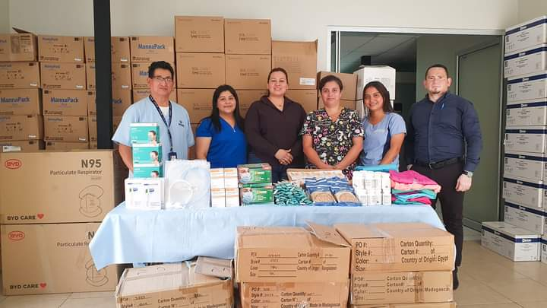
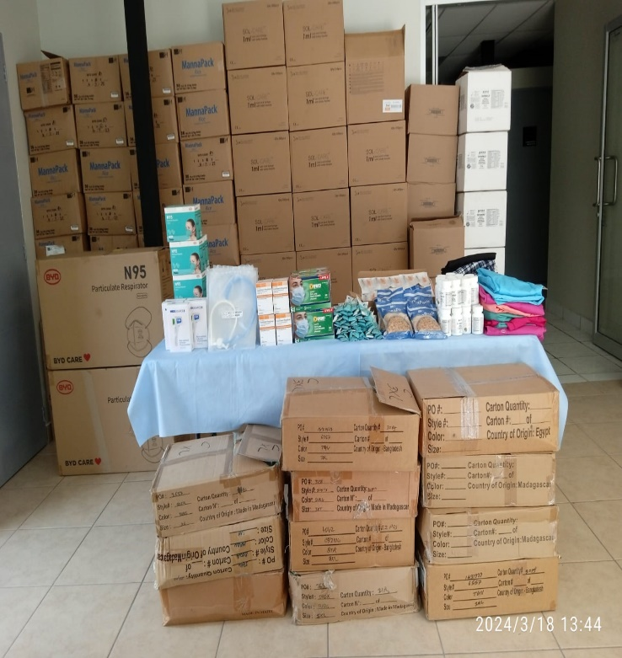

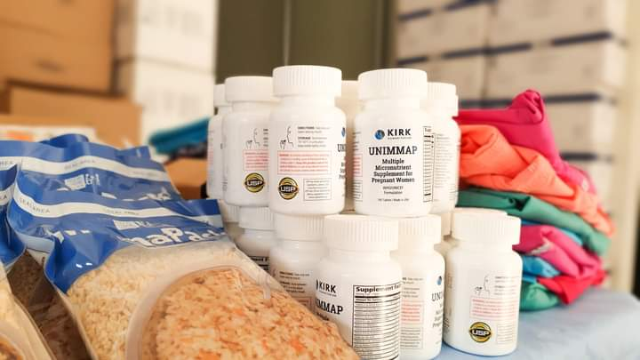
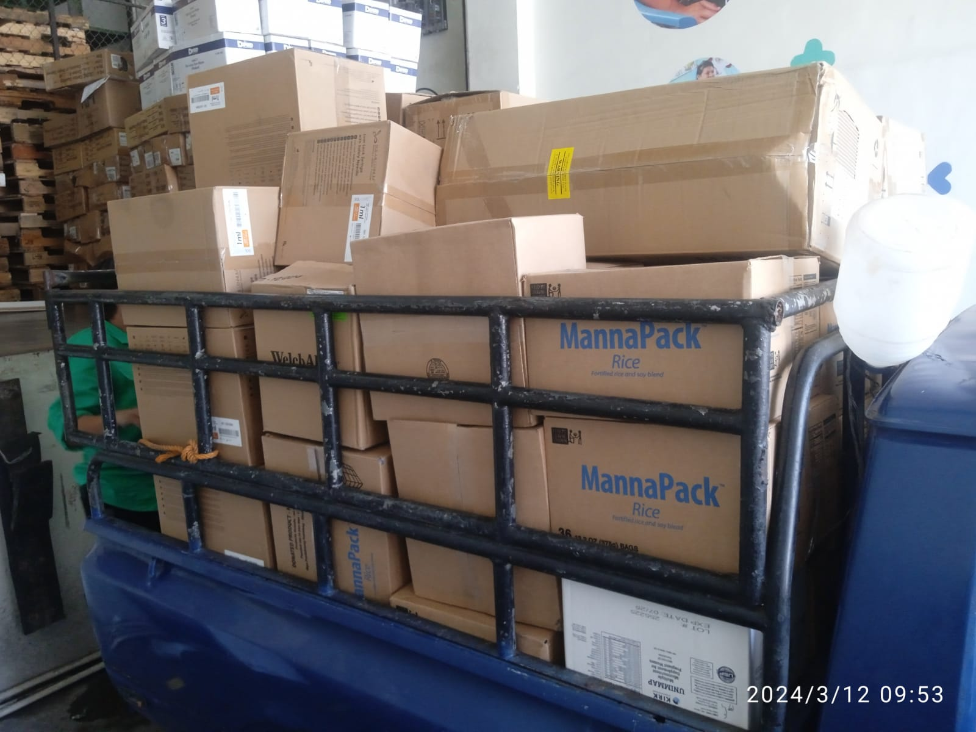

.

- Donativo de Cereal Nestlé, de parte del Banco de Alimentos de El Salvador (BAES), para los niños y niñas de los Centros de Desarrollo Infantil (CDI)
